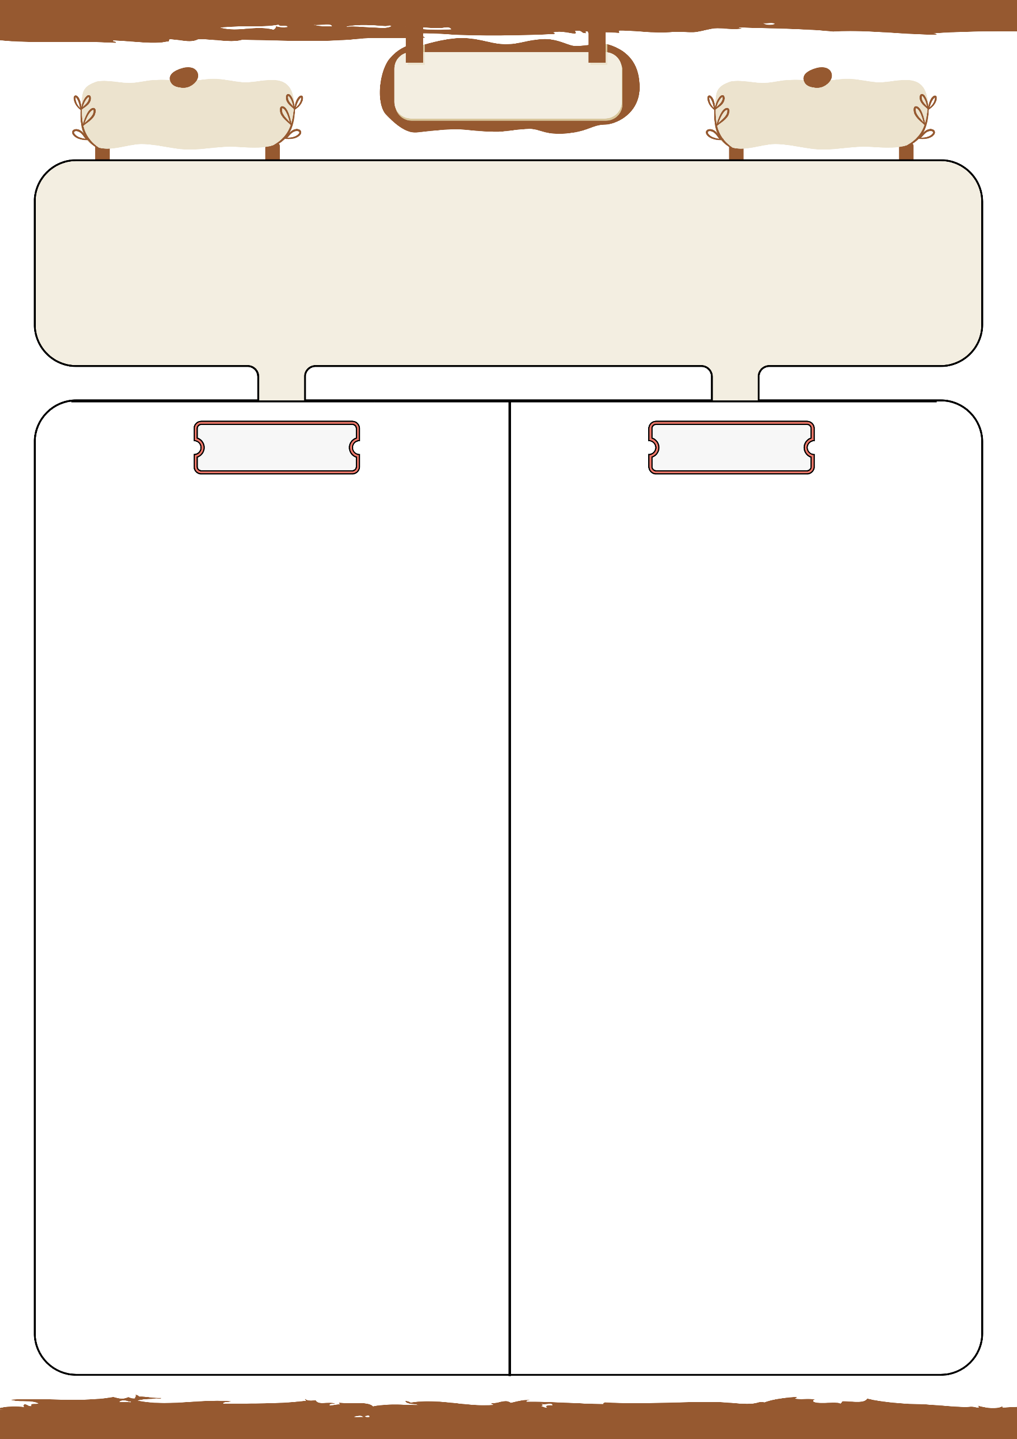

**الأستاذ بلحوسين ميلود**

**متوسطة : .........................**

|  |  |  |  |
| --- | --- | --- | --- |
| **الميدان : أنشطة عددية** | **يوم : ......../ ......../ ........** | | **المستوى : السنة الرابعة متوسط** |
| **المقطع التعلمي : الثالث** |  |  | **المدة : ساعة واحدة** |
| **الباب : الحساب الحرفي** | | | |
| **الكفاءات المقاسة : قياس قدرة التلميذ على نشر العبارات الجبرية باستعمال المتطابقات الشهيرة ، فهم و تطبيق العمليات على الحدود بتوزيع الضرب على الجمع أو الطرح ، نشر و تبسيط عبارات جبرية مركبة ، التحليل باستعمال العامل المشترك ، التحليل باستعمل المتطابقات الشهيرة** | | | |

**إدماج جزئي 2**

**حل التمرين الأول :**

1/ نشر و تبسيط العبارة E

$$E={10}^{2}-{(x-2)}^{2}-(x+8)$$

$$E=100-\left(x^{2}-2×x×2+2^{2}\right)-x-8$$

$$E=100-\left(x^{2}-4x+4\right)-x-8$$

$$E=100-x^{2}+4x-4-x-8$$

$$E=-x^{2}+3x+88$$

2/ تحليل العبارة ${10}^{2}-{\left(x-2\right)}^{2}$

$${10}^{2}-{\left(x-2\right)}^{2}=\left[10-\left(x-2\right)\right]\left[10+\left(x-2\right)\right]$$

$${10}^{2}-{\left(x-2\right)}^{2}=\left(10-x+2\right)\left(10+x-2\right)$$

$${10}^{2}-{\left(x-2\right)}^{2}=\left(-x+12\right)\left(x+8\right)$$

استنتاج تحليل العبارة E

$$E={10}^{2}-{(x-2)}^{2}-(x+8)$$

$$E=\left(-x+12\right)\left(x+8\right)-(x+8)$$

$$E=\left(x+8\right)\left[\left(-x+12\right)-1\right]$$

$$E=\left(x+8\right)\left(-x+12-1\right)$$

$$E=\left(x+8\right)\left(-x+11\right)$$

**حل التمرين الثاني :**

1/ التحقق

$$\left(2x-1\right)\left(x-3\right)=2x\left(x-3\right)-1\left(x-3\right)$$

$$\left(2x-1\right)\left(x-3\right)=2x^{2}-6x-x+3$$

$$\left(2x-1\right)\left(x-3\right)=2x^{2}-7x+3$$

2/ تحليل العبارة A

$A=2x^{2}-7x+3+\left(2x-1\right)(3x+2)$

$A=\left(2x-1\right)\left(x-3\right)+\left(2x-1\right)(3x+2)$

$A=\left(2x-1\right)\left[\left(x-3\right)+\left(3x+2\right)\right]$

$A=\left(2x-1\right)\left(x-3+3x+2\right)$

$A=\left(2x-1\right)\left(4x-1\right)$

**الحل - مختصر**

**التمارين و الوضعيات**

**التمرين الأول : BEM 2007**

لتكن العبارة الجبرية $E$ بحيث :

$$E={10}^{2}-{(x-2)}^{2}-(x+8)$$

1/ اُنشر ثم بسّط E.

2/ حلّل العبارة ${10}^{2}-{(x-2)}^{2}$، ثم استنتج تحليل العبارة $E$.

**التمرين الثاني : BEM 2011**

1/ تحقق بالنشر من أنّ :

$$\left(2x-1\right)\left(x-3\right)=2x^{2}-7x+3$$

2/ لتكن العبارة $A$ حيث :

$A=2x^{2}-7x+3+\left(2x-1\right)(3x+2)$

* حلّل $A$ إلى جداء عاملين من الدرجة الأولى.

**التمرين الثالث : BEM 2014**

لتكن العبارة $E$ حيث : $E={\left(2x+5\right)}^{2}-36$.

1/ تحقق بالنشر أنّ : $E=4x²+20x-11$

2/ حلّل $E$ إلى جداء عاملين من الدرجة الأولى

**في المنزل : تمرين رقم 39 و 40 صفحة 41**

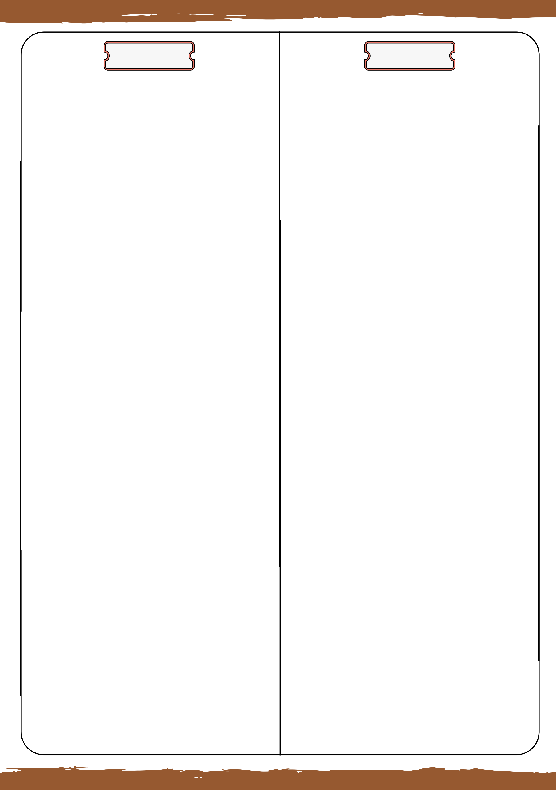

**حل التمرين الثالث :**

1/ التحقق

$$E={\left(2x+5\right)}^{2}-36={\left(2x\right)}^{2}+2×2x×5+5^{2}-36$$

$$E={\left(2x+5\right)}^{2}-36={4x}^{2}+20x+25-36$$

$$E={\left(2x+5\right)}^{2}-36={4x}^{2}+20x-11$$

2/ تحليل العبارة E

$$E={\left(2x+5\right)}^{2}-36$$

$$E=\left[\left(2x+5\right)-6\right]\left[\left(2x+5\right)+6\right]$$

$$E=\left(2x+5-6\right)\left(2x+5+6\right)$$

$$E=\left(2x-1\right)\left(2x+11\right)$$

**الحل - مختصر**

**التمارين و الوضعيات**